Ситуация: вносятся исправления сведений или изменения контракта в части добавления (или смены КВР) на 247 и выходит ошибка
ВЫХОДИТ ОШИБКА
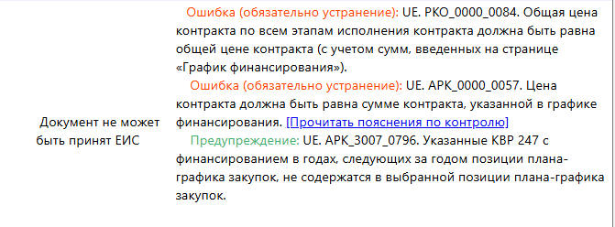
ПЕРВОНАЧАЛЬНАЯ ИНФОРМАЦИЯ О ЗАКЛЮЧЕННОМ КОНТРАКТЕ в части графика финансирования
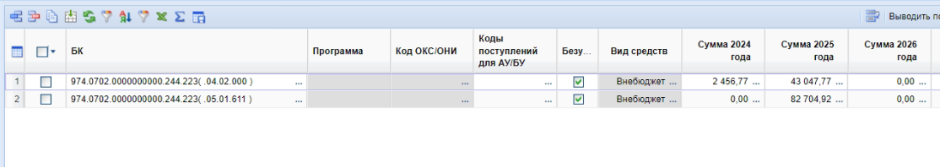
Правильность добавления КВР 247
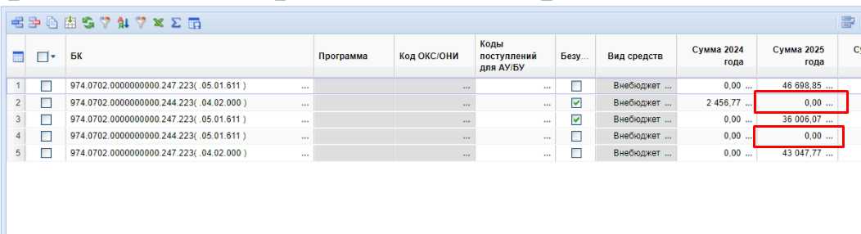
Где ранее содержалась информация оцене требуется указать нули, НО ПРИ ЭТОМ НУЖНО УКАЗАТЬ ИНФОРМАЦИЮ ОБ ЭТАПАХ
